Instituto de Educação Infantil e Juvenil

Outono, 2020. Londrina, ___ de _____.

Nome: ____________________________________ Turma: ____________

Área do conhecimento: _______ | Professor(a): _____

Educação Física - Ginástica

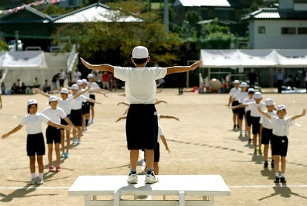

RADIO TAISO

(crédito: 2bbolloms)

O RADIO TAISO (ラジオ体操) É UMA SÉRIE DE EXERCÍCIOS RÍTMICOS ACOMPANHADOS POR MÚSICA. AS CARACTERÍSTICAS DESSA GINÁSTICA SÃO OS MOVIMENTOS LEVES E A MÚSICA SUAVE, QUE PODEM SER PRATICADA POR QUALQUER PESSOA E EM QUALQUER HORA E LUGAR.
O RADIO TAISO É UMA PARTE INTERESSANTE E IMPORTANTE DA HISTÓRIA E DA CULTURA JAPONESA. ESSA SÉRIE DE EXERCÍCIOS É PRATICA DESDE A INFÂNCIA. PROVAVELMENTE, NÃO HÁ NENHUM JAPONÊS NO PAÍS QUE NÃO RECONHEÇA A MÚSICA E OS PASSOS DO PROGRAMA DE EXERCÍCIOS.
RADIO TAISO NA DÉCADA DE 1930 (CRÉDITO: BLOG.JAPANCENTRE.COM)
O RADIO TAISO JAPONÊS FOI PROPOSTO PELO MINISTRY OF POST AND TELECOMMUNICATIONS POSTAL LIFE INSURANCE BUREAU (ATUALMENTE CONHECIDO COMO JAPAN POST INSURANCE CO., LTD.). ESSA BATERIA DE EXERCÍCIOS FOI INSPIRADA NOS ESTADOS UNIDOS QUE, NO INÍCIO DA DÉCADA DE 1920, TRANSMITIRAM AO VIVO UMA GINÁSTICA SIMILAR. EMBORA NA AMÉRICA ISSO TENHA DESAPARECIDO, NO JAPÃO, ESSE SISTEMA INTEGROU-SE PERFEITAMENTE À CULTURA JAPONESA.

- ASSISTA E INTERAJA COM O VÍDEO GUIADO DE GINASTICA JAPONESA:
https://www.youtube.com/watch?time_continue=205&v=GEI5LxkPi-4&feature=emb_logo (DIVERSAS PESSOAS)

https://www.youtube.com/watch?time_continue=19&v=XrEH5JLljDI (2 PESSOAS)
- ESCREVA E OU DESENHE RELATANDO COMO FOI A GINASTICA.

